FORMULA 1 LAS VEGAS 2025
Las Vegas Strip Circuit, Estados Unidos
20 al 22 de noviembre

*La fecha de los eventos puede variar, un día antes, un día después o hasta postergarse. Turar S.A. no es responsable por los cambios que pueda realizar la organización*

Servicios Incluidos:
- Trf In / Out Aeropuerto Las Vegas
- 04 noches de alojamiento sin desayuno en categoría de hotel seleccionada (19 al 23 de noviembre)
- Entrada en categoría seleccionada válida para los tres días
- Asistencia al viajero Interassist INTER 60
- No incluye traslados al circuito
HOTEL | T-MOBILE ZONE AT SPHERE GENERAL ADMISSION | T-MOBILE ZONE AT SPHERE GRANDSTANDS | HEINEKEN SILVER MAIN GRANDSTAND | ADICIONAL SINGLE
Hampton Inn Tropicana 3* o similar | Usd 2025.- | Usd 2962.- | Usd 3861.- | Usd 747.-
Park MGM Las Vegas Hotel 4* o similar | Usd 2152.- | Usd 3063.- | Usd 3962.- | Usd 873.-
TARIFAS POR PERSONA EN BASE DOBLE, SEGÚN HOTEL Y ENTRADA SELECCIONADA

EVENTOS PROGRAMADOS (NOCTURNOS):

Jueves 20 de noviembre 2024
Práctica 1: 16:30HS - 17:30HS (PT)
Práctica 2: 20:00HS - 21:00HS (PT)

Viernes 21 de noviembre 2024
Práctica 3: 16:30HS - 17:30HS (PT)
Clasificación: 20:00HS - 21:00HS (PT)

Sábado 22 de noviembre 2024
Carrera: 20:00HS (PT)

3-DAY | T-MOBILE ZONE AT SPHERE GENERAL ADMISSION
• Acceso a las plataformas de observación por orden de llegada
• Acceso al escenario T-Mobile, que contará con artistas de renombre y entretenimiento en vivo
• Acceso a la Zona T-Mobile interactiva en las actividades para fans de Sphere
• Comida y bebida disponibles para la compra

3-DAY | T-MOBILE ZONE AT SPHERE GRANDSTANDS
• Asientos asignados en la T-Mobile Zone by Sphere
• Acceso al T-Mobile Stage, que presentará entretenimiento en vivo
• Acceso a zonas interactivas para aficionados en la T-Mobile Zone at Sphere
• Comida y bebida disponibles para la compra

3-DAY | HEINEKEN SILVER MAIN GRANDSTAND
• Asientos asignados en la East Harmon Zone
• Acceso a zonas interactivas para aficionados en la East Harmon Zone y en la Koval Zone
• Acceso al Heineken Silver Stage, que presentará entretenimiento en vivo y entrevistas a los pilotos
• Comida y bebida disponibles para la compra

ASISTENCIA INTERASSIST INTER 60
Coberturas y servicios

Cobertura global máxima USD 60.000
Asistencia médica en caso de enfermedad y/o accidente USD 60.000
Medicamentos USD 2.000
Asistencia médica en caso de preexistencia USD 3.000
Odontología de urgencia USD 500
Gastos de hotel por convalecencia USD 500
Días complementarios por internación 5 días
Traslado sanitario Incluido
Repatriación sanitaria Incluido
Repatriación funeraria Incluido
Traslado de familiar por hospitalización del beneficiario Tkt Aéreo/Alojamiento
Viaje de regreso por fallecimiento de un familiar Tkt Aéreo
Viaje de regreso por siniestro en domicilio del beneficiario Tkt Aéreo
Acompañamiento de menores Incluido
Localización en caso de pérdida de equipaje Incluido
Indemnización complementaria por pérdida de equipaje USD 1.200
Compensación por demora en la devolución del equipaje USD 400
Gastos de cancelación / interrupción con causa USD 1.000
Cancelación Premium USD 600
Gastos por vuelo demorado o cancelado (mínimo 6 horas) USD 200
Transferencia de fondos USD 4.000
Asistencia legal por accidente de tránsito USD 4.000
Transferencia de fondos para fianza legal USD 15.000
Asistencia en caso de extravío de documentación Incluido
Línea de consulta / información Incluido
Sustitución de ejecutivo Incluido
Rotura de equipaje USD 25
Cobertura Geográfica Mundial
Mínimo días por viaje 5 días

Plano del circuito:

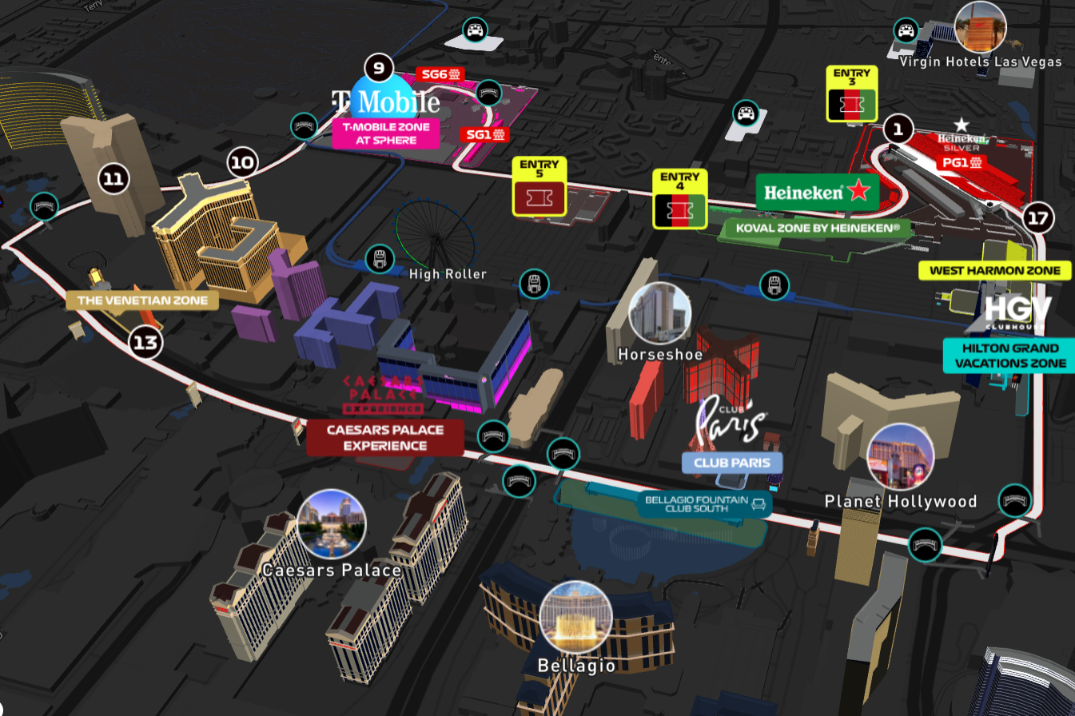

Condiciones de ventas
Tarifas sujetas a modificación y cambio sin previo aviso. Turar S.A. no se hace responsable por la suspensión y/o cambio de fecha del evento. Las reservas se confirman con el pago total de la mismas, siendo un paquete no reembolsable con el 100% de penalidad.
Una reprogramación del evento por fuerza mayor de la organización no amerita reembolso del paquete.

Condiciones de Ticket:
Las entradas pueden ser abonos, entradas físicas, electrónicas o para descargar mediante una app en el celular (pass wallet, etc), con lo que se necesita que el cliente tenga celular con acceso a internet para poder enseñar la entrada descargada en el mismo. Turar S.A. está exento de cualquier responsabilidad si los clientes no tienen smartphone en el caso de que sean tickets para descargar en la app.
En caso de ser entradas físicas, Turar S.A. será la empresa que designe fecha y lugar de entrega.
En el caso de ser entradas, el precio que aparece en la misma no es vinculante con el precio de venta, ya que se incluyen gastos de gestión, envío-entrega, impuestos. El cliente acepta y consiente dicha compra, y en conocimiento de lo anteriormente mencionado, acepta la no posibilidad de reclamación alguna, respecto del precio. En el precio que nosotros informamos, incluimos gastos de gestión, envío-entrega, impuestos.
Garantizamos las entradas por parejas, de 2 en 2, pueden ser juntas en la misma fila, o en la fila por delante o por detrás, pero juntos. Deben informar al momento de solicitar una reserva: datos completos del pasajero, copia del pasaporte y teléfono de contacto.

Solicitar más Info: eventos@turar.com

